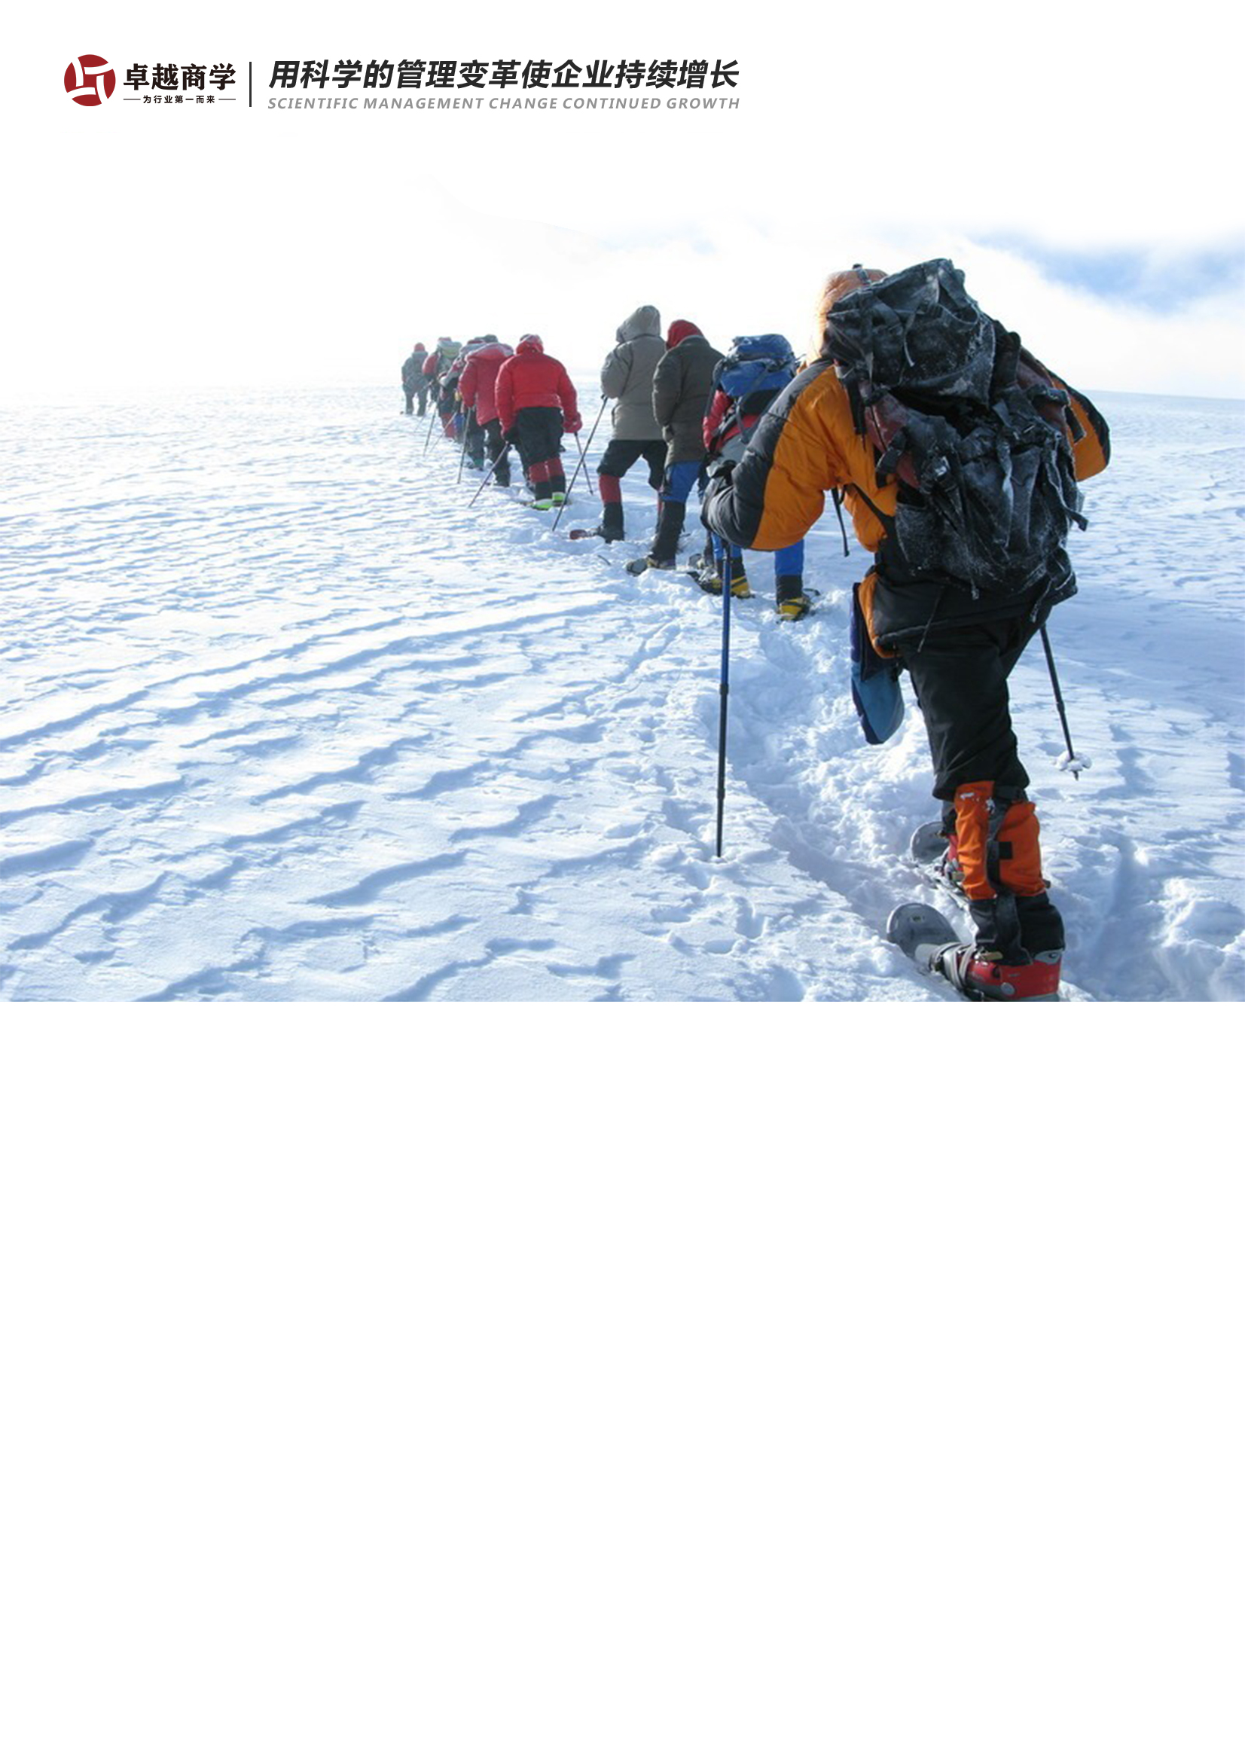

分享嘉宾： 肖 克、韦东
适合对象： 董事长、总经理、营销总、业务负责人（建议核心层一起参与，同频共进）
时 间：2021年03月19-20日；04月16-17日；05月14-15日；06月18-19日；07月16-17日；08月13-14日；09月10-11日；10月15-16日；11月12-13日；12月17-18日（2天1夜）
费 用： 5980元（含餐）
地 点： 中国 · 深圳
学习形式： 授课+案例分析+现场答疑

《向华为学习--销售体系建设》
——构筑持续赢单的销售系统

课程收益：
- 了解如何找到企业的目标市场？确定客户群；
- 了解销售流程的运作原理，靠流程拿单；
- 练习梳理企业的标准销售流程；
- 把客户关系建在公司层面，不依靠牛人销售；
- 了解销售激励的原则，植入销售狼性DNA；
- 总结：构筑力出一孔的营销模式；

课程背景

华为公司从1987年的2万元资本起家，短短的30多年时间，发展成今天的19万员工、年收入超8588亿人民币、通信行业全球排名第一、手机行业全球排名第二的全球化大型公司，华为如何由当初的小民企生存下来、 华为在快速开拓市场的过程有哪些经验值得学习，如何建立一套不依赖人的销售体系，怎么提升销售的狼性？华为在销售路上的宝贵经验值得所有中小企业学习。

企业销售常见问题

1、对客户定位不清晰，找不准客户在哪里；
2、不清楚销售目标如何定，全靠拍脑袋；
3、销售过程没有管理，销售费用投入高，产出少；
4、客户关系不稳固，销售没有连续性；
5、销售激励政策导向单一，只有打粮食，没有扩土地思维；
6、对销售人员的选择、培养计划、岗位标准定位不清晰；
7、销售没有预测，突发事情特别多；
8、销售人员为了签单不择手段，不管交付难度。
7、

课程逻辑

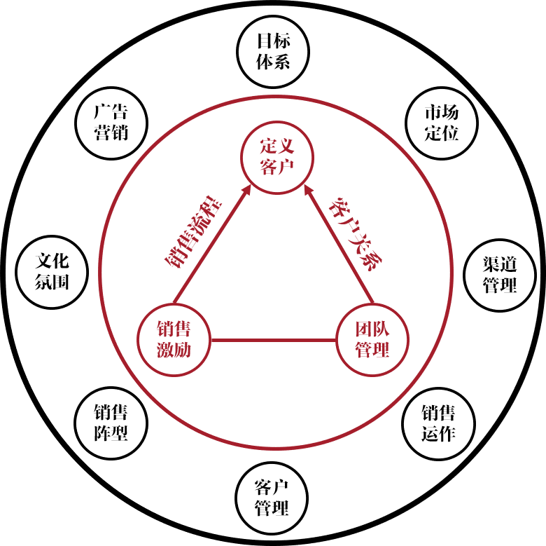

对一家企业来说，销售是关乎企业生死存亡的发动机，一旦企业的发动机出了问题，企业随时有可能面临着灭顶之灾，销售的牵引和拉升，可以给企业的其他模块创造发展时间，带动企业的快速增长，所以卓越的企业必须有一套可复制，能持续，有效率的销售系统。
构建销售体系元素有很多，销售系统基础由5个模块组成，客户定义决定了销售系统的方向，流程和客户关系是销售系统的支撑，激励与销售团队管理是销售系统的基石。这5个模块构成了一个最小的销售体系，在此基础上可以继续向外延伸出更加庞大和复杂的销售系统。

研讨工具

研讨1：“151工程”
项目 | 内容 | 支撑
1 | 营销资料库
5 | 销售标准动作
1 | 销售项目管理
 | 线索 | 确定  需求 | 商谈  方案 | 提交  方案 | 签订  合约 | 订单 | 交货，安装，  回款，售后
华东
华南
华北
西南
研讨2：销售的SS7流程

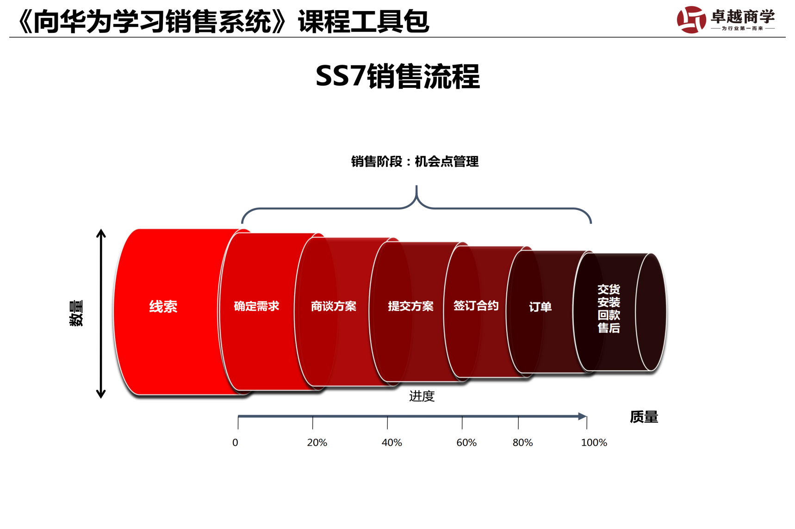

 | 考核指标 | 激励模式
战略成熟市场
战略非成熟市场
非战略成熟市场
非战略非成熟市场

研讨3：区域销售激励计划
课程大纲
第  一  天 | 定义  客户 | - 如何找到你的目标市场  - 够不到的市场是毒药  - 可能性市场，目标市场与目标客户的包含关系  - 谁是你的目标客户  - 如何确定目标客户  - 目标客户的特征  - 华为公司如何选择目标客户  - 做市场的佐罗圈思维  - 如何做客户的划分  - 按行业划分还是按规模划分  - 不同客户群体的特征  - 不同的客户群用什么样的销售模式  - To B，To 小B，To C客户群之间的区别  - 不同客户群之间的组织结构和考核差别  - 不同销售模式之间的区别  - 如何围绕不同的客户群构建销售模式
 | 销售  流程 | - 把销售建立在流程上，让销售越做越简单，越来越清晰  - 没有管理过的流程就像黑箱子  - 从管人和管事两个角度来管理销售流程  - 管事：销售流程是否清晰  - 管人：人员积极性是否足够  - 大客户销售的ss7流程（工具+研讨+输出）  - 销售线索从哪里来  - 客户的痛苦如何挖掘  - 如何针对不同的客户使用销售工具  - 针对不同的项目情况如何设定销售策略  - 流程管控销售进度  - 决策人如何通过项目流程表管控销售  - 如何做销售目标预测  - 如何通过流程管理提升销售目标达成率  - 决策人不要听销售故事，要看数据  - 重大销售项目怎么高效管理  - 如何定义公司的重大项目  - 重大项目的跟进策略  - 如何用周报管控销售重大项目
第  二  天 | 客户  关系 | - 为什么一定要构建销售系统  - 如何让客户认公司品牌而不是销售个人品牌  - 不依赖于个人能力的销售系统是什么样的  - 如何解决客户信息流失的问题  - 怎么实现销售的团队化作战  - 客户关系基础  - 为客户服务，是华为存在的唯一理由  - 客户线/销售的核心工作和价值是什么？  - 客户关系特征3步走  - 什么是客户关系，客户关系有哪些特点  - 标杆客户关系框架  - 中大颗粒度销售有哪些特点？  - 普遍客户关系  - 普遍客户关系基本概念  - 重视普遍客户关系，是华为独特的致胜法宝  - 普遍客户关系之常见的文体活动类型  - 关键客户关系  - 关键客户关系基本概念  - 关键客户关系之定义与价值  - 思考题：如何判断关键客户关系的好坏？  - 关键客户关系的“知”“连”“信”“用”  - 组织客户关系  - 组织客户关系基本概念  - 优质资源向优质客户倾斜，构筑战略伙伴关系  - 组织客户关系四要素及其活动形式
 | 销售  激励 | - 销售激励最佳实践分析  - 标杆公司如何做销售激励  - 标杆公司的销售激励原则  - 针对不同激励手段的优劣势，对照企业，优化销售体系  - 销售激励的手段有哪些  - 如何做好精细化提成制  - 不同的销售的激励方法的优劣点分析  - 销售激励手段如何组合使用，最终达到边“打粮食”边“扩土地”  - 如何针对销售系统设计组合激励手段  - 针对不同的市场设计不同的销售激励策略  - 物质激励与非物质激励双轮驱动，提升员工活力，提高拿单成功率  - 物质激励手段与非物质激励手段

2天1夜行程安排

日 期 | 时 间 | 活 动 |  | 专 家
第一天 | 上午（09:00-12:00） | 08:55-09:15 | 主持人启动+介绍专家 | 肖克
 |  | 09:15-10:30 | 定义客户模块
 |  | 10:30-10:45 | 茶歇
 |  | 10:45-11:40 | 定义客户模块
 |  | 11:40-12:00 | 答疑互动
 | 下午  （14:00-17:30） | 14:00-15:30 | 销售流程模块
 |  | 15:30-15:45 | 茶歇
 |  | 15:45-17:10 | 销售流程模块
 |  | 17:10-17:30 | 答疑互动+案例讨论（作业）
 | 晚上  （19:00-21:00） | 19:00-21:00 | 案例分析+思考
第二天 | 上午  （09:00-12:00） | 09:00-10:30 | 客户关系模块 | 韦东
 |  | 10:30-10:45 | 茶歇
 |  | 10:45-11:40 | 客户关系模块
 |  | 11:40-12:00 | 答疑互动
 | 下午  （14:00-17:30） | 14:00-15:30 | 销售激励模块 | 肖克
 |  | 15:30-15:45 | 茶歇
 |  | 15:45-17:00 | 销售激励模块
 |  | 17:00-17:30 | 课程总结回顾

专家介绍

肖 克
23年华为经历
华为公司最高管理奖项“蓝血十杰”获奖者
多个地区渠道部销售部总裁
原华为某地区企业业务部副总裁
原华为大合作伙伴部部长
前华为大学金牌讲师
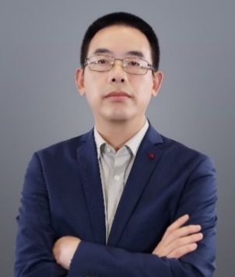

- 讲师简介
肖克老师1997年加入华为技术有限公司，在23年的华为经历中，与公司共同成长， 是华为最早一批海外市场拓荒者之一。参与了海外销售体系建设，商务平台体系建设，投标体系建设等，为华为公司能够在海外高效、低成本的扩张打下坚实基础。
在其多年的华为工作经历中，切身感受到标准化销售流程对于企业高效快速扩张极其重要，肖克老师亲自操刀过华为内部销售标准化变革项目。对标准化有自己深入的理解，并把这些理解渗透到华为流程的变革中。
肖克老师参与领导了华为公司第一个海外3G投标项目。亲自操盘过3亿美元的项目拓展。参与制定华为西欧企业网业务的渠道管理流程，合作伙伴管理流程，参与华为内部核心课程《九招致胜》课程研发， 被认证为该课程金牌主讲老师，给多家华为合作伙伴赋能培训，取得一致好评。

- 专业领域
《销售项目标准化》、《从战略到品牌营销到销售》

- 服务的企业
博世、标致、大众、西门子、西班牙铁路、比亚迪、三和集团、笔记侠、中国标杆、五矿集团等

专家介绍

韦 东

20年华为经历
前华为大学金牌讲师
前华为某系统部部长
前华为某大国代表处公共关系部长
前华为某跨国电信运营商集团客户部部长

- 讲师简介
韦东老师2000年加入华为公司，是华为公司早期的海外市场拓荒者，作为首批华为海外市场拓展人员，韦东老师在埃及，日本，新加坡等国家精耕细作，以多种角色参与过多个公司级重大项目，包括客户关系拓展，竞标，商务谈判，合同签署与交付履行，为华为海外市场的从0到1再到100的跨越式发展做出了重要贡献。
20年的华为经历中，他见证了华为公司的快速发展，其业务岗位从销售总监到系统部部长，公共关系部长等，参与过多个华为公司海外核心项目，代表华为公司签署多份战略合作协议，为华为海外市场拿下大量的销售合同。
在华为市场销售工作中，他持续研究业界领先的B2B销售理论，并合自身的实践，总结出一套自己的大客户销售方法论。他认为，销售的本质与核心，是通过有效沟通，改善人与人的连接，满足客户需求，最终帮助客户获得成功。
利用自己多年的市场及海外经验，以及幽默风趣的授课能力，韦东老师一直致力于华为管理知识的积累，分享与传播。多次获得华为内部优秀讲师称号， 2019年获得华为大学金牌讲师荣誉称号。

- 专业领域
《大客户销售》、《海外市场开拓与销售体系搭建》、《企业公共关系管理》

- 服务的企业
中国移动，中国电信，三和国际，五矿证券，比亚迪股份，融创集团，笔记侠，上海银行，瑞玛股份等

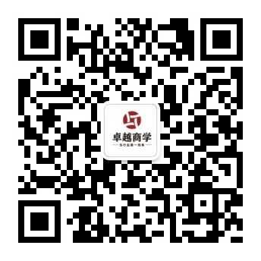
Add：深圳市龙岗区布吉广场路与吉诚路交叉口中安大厦2003室
Tel：0755-84878861
网站：www.zysxzx.com
用科学的管理变革使企业持续增长

Come first for the industry
为行业第一而来

